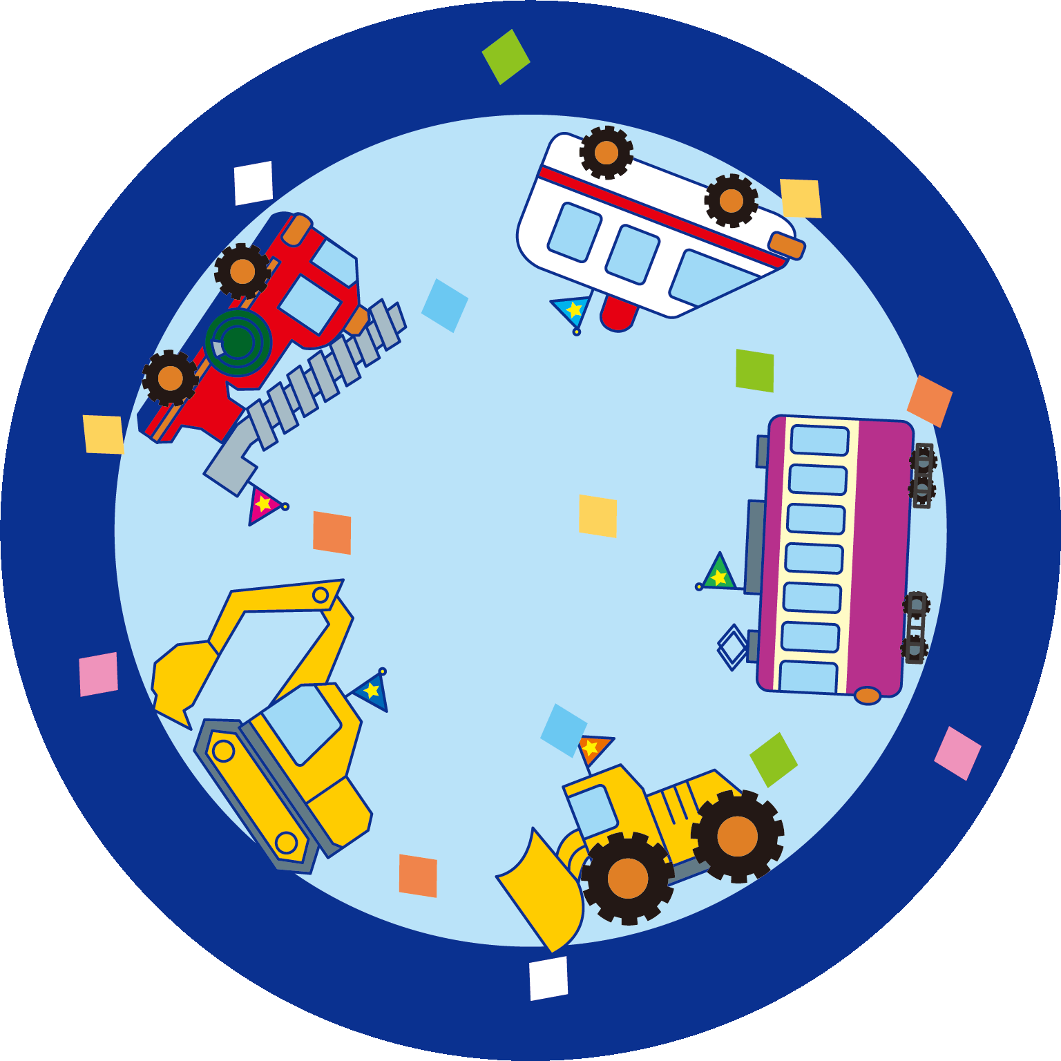

インクジェット手作り風船キット（まる）

※このテンプレートの使い方は「テンプレートの使い方」をご覧ください。

※印刷前には必ず緑の枠線を[右クリック]→[書式設定]で[線]の色を「なし」にするか、削除してください。